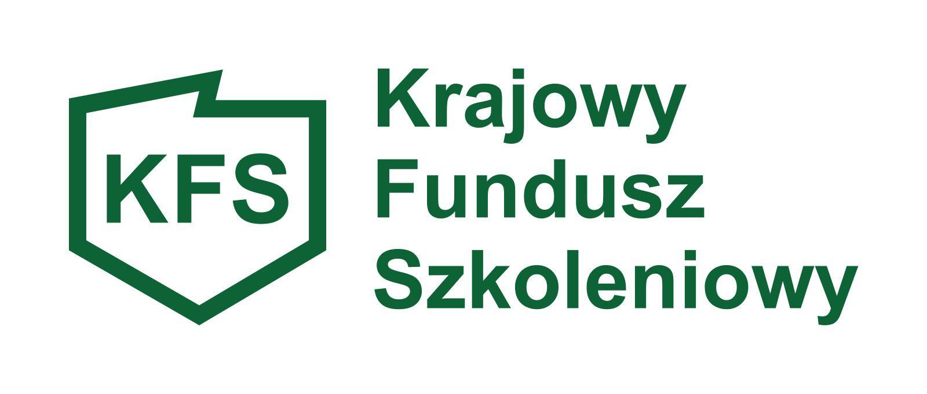

…………………………… ……………………………….
(pieczęć firmowa wnioskodawcy) (miejscowość i data)

OŚWIADCZENIE WNIOSKODAWCY

Oświadczam, że uczestnicy objęci kształceniem ustawicznym w ramach priorytetu
nr 6, tj. wsparcie kształcenia ustawicznego osób poniżej 30 roku życia w zakresie umiejętności cyfrowych oraz umiejętności związanych z branżą energetyczną i gospodarką odpadami, na dzień złożenia wniosku oraz realizacji działania, są poniżej 30 roku życia.
Niżej wykazani uczestnicy zostaną wsparci w następującym zakresie:
- Uczestnik nr ………………… zostanie wsparty w zakresie umiejętności cyfrowych.*

- Uczestnik nr ………………….zostanie wsparty w zakresie umiejętności związanych
z branżą energetyczną i gospodarką odpadami, ponieważ na dzień 1 stycznia 2023 roku przedsiębiorstwo:
………………………………………………………………………………………………
(pełna nazwa Pracodawcy)

posiadało jako przeważający kod PKD: …………………………………………………….¹

…………………………………...............
(data, podpis i pieczęć Pracodawcy, lub osoby uprawnionej do składania oświadczeń)

* prawidłowe podkreślić

PKD

06.20.Z, 24.46.Z, 25.21.Z, 27.12.Z, 27.11.Z, 27.20.Z , 27.31.Z, 27.32.Z, 27.33.Z, 27.40.Z, 27.51.Z, 27.90.Z, 28.11.Z, 28.12.Z 28.21.Z, 28.25.Z, 29.31.Z, 35.11.Z, 35.12.Z, 35.13.Z, 35.14.Z, 35.21.Z, 35.22.Z,35.23.Z, 35.30.Z, 38.11.Z, 38.12.Z,38.21.Z, 38.22.Z, 38.31.Z, 38.32.Z, 39.00.Z, 42.21.Z, 42.22.Z, 43.21.Z , 43.22.Z, 49.50.A, 52.10.A

